TÜRKİYE YÜZYILI MAARİF MODELİ
5. SINIF TÜRKÇE DERSİ — DERS PAKETİ
KONUŞMADA SESİ UYGUN ŞEKİLDE KULLANMA
Öğrenme Çıktısı Kodu: T.K.5.8

1. Ders Künyesi
Ders | Türkçe
Sınıf / Kademe | 5. Sınıf / Ortaokul
Tema | 1. Tema: Oyun Dünyası
Alan Becerisi | TAB3. Konuşma
Konu | Konuşma içeriğine, duyguya ya da amaca uygun biçimde ses tonu, vurgu, hız ve şiddetini ayarlayarak konuşma
Öğrenme Çıktısı | T.K.5.8. Konuşmasında sesini uygun şekilde kullanabilme
Öğrenme Çıktısı Kodu | T.K.5.8.
Tahmini Ders Süresi | 40 dakika (1 ders saati)
Ders Sayısı | 1 ders saati. Referans dosyada bu çıktı için “karşılıklı konuşma, canlandırma vb. çalışmalar yapılabilir” önerisi yer aldığından, çalışma farklı canlandırma/cümle kartlarıyla tekrarlanabilir; bu bir çıkarımdır, referans dosyada T.K.5.8. için ayrıca belirlenmiş bir tekrar sayısı yoktur.
Ön Koşul Öğrenmeler | Referans dosyada T.K.5.8. için ayrı bir “köprü kurma” ifadesi yer almamaktadır (Köprü Kurma bölümünde yalnızca T.K.5.1. için resmî bir ifade bulunmaktadır). Ancak öğrencinin T.K.5.1. (konuşma sürecini yönetme) ve T.K.5.7. (hazırlıksız konuşma) derslerinde edindiği konuşma deneyimi, burada sesin uygun kullanımı boyutuyla zenginleştirilir; bu, referans dosyada açıkça ifade edilmiş bir köprü kurma cümlesi değil, çıktılar arasında kurulabilecek bir bağlantıdır.
Gerekli Materyaller | Ses unsurları şeması (Bölüm 9.1), ses tonu kartları (Bölüm 9.2), öz değerlendirme formu/çıkış bileti (Bölüm 9.3), tahta
NOT: Referans dosyada bu öğrenme çıktısı için önceden belirlenmiş cümle/canlandırma kartları verilmemiştir. Bu pakette illüstratif örnek kartlar üretilmiş ve Bölüm 9’da “örnek materyal” olarak işaretlenmiştir.

2. Öğrenme Çıktısı ve Maarif Modeli Bileşenleri
Bileşen | İlgili Unsur | Derste Nasıl Kullanılacak?
Öğrenme Çıktısı | T.K.5.8. | Öğrenci, konuşurken sesinin tonunu, vurgusunu, hızını ve şiddetini içeriğe/duyguya uygun biçimde ayarlar.
Alan Becerisi | TAB3. Konuşma | Sesin uygun kullanımı, konuşma becerisinin sözlü ifadeyi güçlendiren bir bileşenidir.
Kavramsal Beceri | KB1. Temel Beceriler | Sesin uygun kullanımı, temel bir sözlü ifade/iletişim becerisi olarak ele alınmıştır.
Eğilim | E2.5. Oyunseverlik | Referans dosyada bu çıktı için önerilen “canlandırma” etkinliği, farklı ses tonlarını oyunsu bir biçimde denemeyi gerektirir.
KB2.4. Çözümleme ve KB2.13. Yapılandırma, bu çıktıda belirgin bir metin/söz çözümlemesi ya da yapılandırma süreci içermediğinden tabloya eklenmemiştir; buradaki vurgu sesin performatif/uygulamalı kullanımıdır. Beden dili (T.K.5.20.) ayrı bir öğrenme çıktısı olduğundan bu paketin odağı yalnızca sestir. Temada yer alan değerler, SDB, okuryazarlık becerileri ve disiplinler arası ilişkiler bu bireysel/eşli ses çalışmasında zorlama olmadan somutlaştırılamadığından tabloya dâhil edilmemiştir.

3. Öğrenci Hazırbulunuşluğu ve Muhtemel Güçlükler

Muhtemel Ön Bilgiler
- Öğrenciler günlük hayatta farklı duygularını (sevinç, kızgınlık, şaşkınlık) seslerine yansıttıklarını sezgisel olarak biliyor olabilir (varsayımdır, referans dosyada bu yönde bir ifade yer almamaktadır).
- Öğrenciler T.K.5.1. ve T.K.5.7.’de konuşma deneyimi yaşamıştır; ancak bu derslerde ses kullanımı ayrı bir odak değildi.

Muhtemel Yanlış Öğrenmeler / Kavramsal Güçlükler
- Öğrenciler “sesini uygun kullanma”yı yalnızca “yüksek sesle/bağırarak konuşma” ile karıştırabilir; oysa uygun ses kullanımı bağlama göre alçak da olabilir (örn. fısıltı).
- Vurgu ve ton kavramlarını birbirine karıştırabilir; vurgu belirli bir kelimeyi öne çıkarırken ton genel duygusal rengi yansıtır.
- Utangaçlık nedeniyle sesini hiç değiştirmeden, düz bir tonda konuşmayı tercih edebilirler.

Olası Destek İhtiyaçları
- Ses unsurlarının (ton, vurgu, hız, şiddet) somut örneklerle birlikte tanıtılması.
- İlk denemelerde daha belirgin/kolay duygu kartlarının (sevinçli, kızgın) seçilmesi.

4. Dersin Genel Akış Tablosu
Aşama | Süre | Öğretmen | Öğrenci | Amaç | Öğrenme Kanıtı
1. Hazırlık / Dikkat Çekme | 5 dk | Aynı cümleyi farklı ses tonlarıyla (meraklı, kızgın, şaşkın) söyler | Farkı fark eder, hangi duygunun hangi cümlede olduğunu tahmin eder | Ses kullanımının anlamı değiştirdiğini fark etme | Sözlü katılım
2. Çerçeve Hatırlatma (Ton – Vurgu – Hız – Şiddet) | 7 dk | Dört ses unsurunu şema üzerinde tanıtır, örnek cümle üzerinde modeller | Unsurları not alır, örnek üzerinde dener | Ses unsurları çerçevesini içselleştirme (T.K.5.8.) | Sözlü/örnek üzerinde katılım
3. Ses Tonu Kartlarıyla Canlandırma | 18 dk | Öğrencilere sırayla ses tonu kartı çektirir, cümleyi kartta belirtilen duyguyla söylemelerini ister | Kart çeker, cümleyi belirtilen duygu/tona uygun sesle söyler | Konuşmasında sesini uygun şekilde kullanma | Gözlemlenen canlandırma
4. Doğrulama ve Pekiştirme | 10 dk | Birkaç örneği sınıfla değerlendirir, öz değerlendirme formunu dağıtır | Kendi ses kullanımını değerlendirir, formu doldurur | Öğrenme çıktısına ulaşma düzeyinin belirlenmesi | Öz değerlendirme formu
Toplam süre kontrolü: 5 + 7 + 18 + 10 = 40 dk.

5. Ders Öncesi Öğretmen Hazırlığı
- Ses unsurları şemasını (Bölüm 9.1) yansıtmaya ya da tahtaya çizmeye hazır bulundurun.
- Ses tonu kartlarını (Bölüm 9.2) çoğaltıp keserek bir kutuya/torbaya koyun.
- Öz değerlendirme formunu (Bölüm 9.3) çoğaltın.
- Sınıfın canlandırma etkinliği için yeterli sessizlik/dikkat ortamına sahip olduğundan emin olun.

6. Öğrenme-Öğretme Yaşantısı

1. Aşama — Hazırlık / Dikkat Çekme (5 dk)

Öğretmenin Yapacağı
Öğretmen aynı cümleyi (“Yarın oyun oynayacak mıyız?”) önce meraklı, sonra kızgın, sonra şaşkın bir tonla söyler. “Bu üç söyleyişte ne değişti, cümledeki kelimeler aynıydı ama neden farklı hissettirdi?” diye sorar.

Öğrencinin Yapacağı
Üç söyleyişi dinler, aralarındaki farkı (sesin tonu, hızı) fark etmeye çalışır.

Öğretmenin Kullanabileceği Sorular
- “Bu üç söyleyiş arasında ne fark vardı?”
- “Hangisinde daha meraklı, hangisinde daha kızgın hissettim?”

Beklenen Öğrenci Tepkileri
Çoğu öğrenci sesin duyguyu değiştirdiğini fark eder; bazıları farkı tam ifade edemeyebilir.

Öğrenme Kanıtı
Sözlü katılım.

2. Aşama — Çerçeve Hatırlatma: Ton – Vurgu – Hız – Şiddet (7 dk)

Öğretmenin Yapacağı
Öğretmen ses unsurları şemasını (Bölüm 9.1) gösterir: “Ton: duyguyu yansıtır. Vurgu: cümledeki önemli kelimeyi öne çıkarır. Hız: hızlı ya da yavaş konuşmayı ayarlar. Şiddet: sesin yüksekliğini/alçaklığını ayarlar.” “Kazandık!” cümlesini önce heyecanlı-hızlı-yüksek sesle, sonra sakin-yavaş-alçak sesle söyleyerek farkı gösterir.

Öğrencinin Yapacağı
Dört unsuru not alır; öğretmenin aynı cümleyi farklı biçimlerde söylemesini dinleyip farkı fark eder.

Öğretmenin Kullanabileceği Sorular
- “Bu cümleyi heyecanlı söylediğimde sesimde ne değişti?”
- “Peki sakin söylediğimde?”

Beklenen Öğrenci Tepkileri
Doğru/olası: Öğrenciler tonun ve hızın değiştiğini fark eder. Muhtemel yanlış: Vurgu ile tonu birbirine karıştırma.

Olası Yanılgılar ve Öğretmen Müdahalesi
Kavramları karıştıran öğrenciye öğretmen “Bu cümlede hangi kelimeyi daha kuvvetli söyledim, bu vurgu mu yoksa genel duygu mu?” diye sorarak ayrımı fark ettirir.

Öğrenme Kanıtı
Dört ses unsurunun örnek cümle üzerinde doğru biçimde birlikte gösterilmiş olması.

3. Aşama — Ses Tonu Kartlarıyla Canlandırma (18 dk)

Öğretmenin Yapacağı
Öğretmen öğrencileri sırayla bir ses tonu kartı (Bölüm 9.2) çekmeye davet eder. Her öğrenciden kartta belirtilen cümleyi, belirtilen duygu/tona uygun sesle söylemesini ister; gerekirse önce sessizce bir kez zihninde denemesine izin verir.

Öğrencinin Yapacağı
Kart çeker, cümleyi okur, belirtilen duygu/tona uygun ses tonu, hız ve şiddetle söyler.

Öğretmenin Kullanabileceği Sorular
- “Bu cümleyi hangi duyguyla söylemen isteniyor?”
- “Sesini nasıl değiştireceksin — daha mı hızlı, daha mı yavaş, daha mı alçak?”

Beklenen Öğrenci Tepkileri
Doğru/olası: Öğrenci kartta belirtilen duyguya uygun biçimde ses tonunu, hızını ya da şiddetini değiştirerek cümleyi söyler. Muhtemel yanlış: Cümleyi düz, değişmeyen bir tonla okuma.

Olası Yanılgılar ve Öğretmen Müdahalesi
Düz bir tonla okuyan öğrenciye öğretmen “Bu cümleyi gerçekten [kızgın/şaşkın vb.] biri nasıl söylerdi, bir daha dener misin?” diyerek yeniden denemesini teşvik eder.

Öğrenme Kanıtı
Öğrencinin, kartta belirtilen duygu/tona uygun biçimde sesini gözle görülür şekilde değiştirmiş olması (gözlemle belirlenir).

4. Aşama — Doğrulama ve Pekiştirme (10 dk)

Öğretmenin Yapacağı
Öğretmen birkaç örneği kısaca sınıfla değerlendirir (“Bu söyleyişte hangi ses unsuru değişti?”). Ardından öz değerlendirme formunu (Bölüm 9.3) dağıtır.

Öğrencinin Yapacağı
Birkaç örnek üzerinde sınıfla birlikte değerlendirme yapar; öz değerlendirme formunu doldurarak kendi ses kullanımını yansıtır.

Öğretmenin Kullanabileceği Sorular
- “Kartındaki duyguyu sesine yansıtabildin mi, en çok hangi unsuru (ton/hız/şiddet) değiştirdin?”

Beklenen Öğrenci Tepkileri
Öğrencilerin kendi ses kullanımlarını fark edip yansıtabilmesi beklenir.

Öğrenme Kanıtı
Öz değerlendirme formunun doldurulmuş olması.

7. Farklılaştırılmış Öğretim

Destekleme
- Zorlanan öğrencilere daha belirgin/kolay duygu kartları (sevinçli, kızgın) öncelikli olarak verilebilir.
- Öğretmen önce kartı kendisi örnek olarak seslendirebilir, öğrenci ardından tekrar edebilir.
- Utangaç öğrenciler için sınıf önünde değil, eşiyle küçük grupta uygulama yapılabilir.

Zenginleştirme
- Rahat konuşabilen öğrencilerden aynı cümleyi art arda iki farklı duyguyla (örn. önce sevinçli, sonra üzgün) söyleyip farkı sınıfa fark ettirmeleri istenebilir.
- Öğrenciler, bir akranının seslendirmesini dinleyip hangi duyguyu/ses unsurunu kullandığını tahmin edebilir (akran değerlendirmesi).

8. Ölçme ve Değerlendirme
Referans dosyanın Öğrenme Kanıtları bölümünde “Konuşmasında sesini, beden dilini uygun şekilde kullanabilmesi ve hazırlıksız konuşma yapabilmesi için karşılıklı konuşma, canlandırma vb. çalışmalar yapılabilir” ifadesi yer almaktadır; bu paket bu öneriyi doğrudan uygulamaktadır.

Ön Değerlendirme
1. Aşamadaki karşılaştırma etkinliği, öğrencilerin sesin duyguyu nasıl yansıttığına ne kadar aşina olduğunu gözlemlemek için kullanılır.

Süreç İçi Değerlendirme
3. Aşamadaki gözlem, öğretmene her öğrencinin sesini duyguya/tona uygun biçimde ayarlayıp ayarlayamadığına dair anlık bilgi verir.

Sonuç Değerlendirmesi
4. Aşamadaki öz değerlendirme formu, öğrencinin kendi ses kullanımını fark edip yansıtabildiğini gösterir.
Ölçme Aracı | Ne Ölçer | Hangi Aşamada
Öğretmen gözlem formu (Bölüm 11) | T.K.5.8. — sesini uygun şekilde kullanma | 3. Aşama
Öz değerlendirme formu | Öğrencinin kendi ses kullanımını fark etmesi | 4. Aşama

9. Öğrenci Materyalleri
Aşağıdaki materyaller ÖRNEK/İLLÜSTRATİF materyaldir; referans dosyada resmî olarak belirlenmemiştir.

9.1. Ses Unsurları Şeması
Konuşurken ayarlayabileceğimiz dört ses unsuru aşağıdaki gibidir:
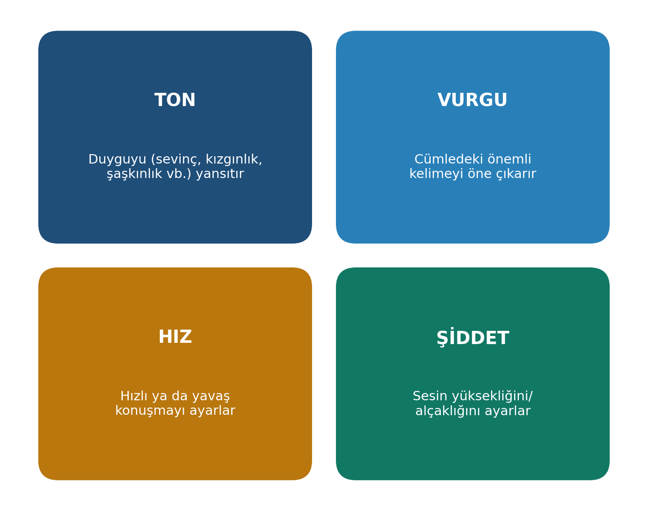

9.2. Ses Tonu Kartları
Aşağıdaki kartlar tek tek kesilip bir kutuya/torbaya konularak öğrencilerin rastgele çekmesi için kullanılabilir. Her kartta bir cümle ve bu cümlenin hangi duygu/tonla söylenmesi gerektiği belirtilmiştir:
Söylenecek Cümle | Söyleme Tonu
“Başlıyoruz, hazır mısınız?” | Heyecanlı bir sesle
“Bu hiç adil değil!” | Kızgın bir sesle
“Sus, saklanıyoruz.” | Fısıltıyla
“Gerçekten mi, inanamıyorum!” | Şaşkın bir sesle
“Şimdi sırayla oturalım.” | Sakin ve yavaş bir sesle
“Kazandık, başardık!” | Sevinçli ve yüksek bir sesle
“Acaba sıra bana ne zaman gelecek?” | Meraklı bir sesle

9.3. Öz Değerlendirme Formu / Çıkış Bileti
Değerlendirme Cümlesi | Evet / Kısmen / Hayır
Kartımdaki duyguyu sesime yansıtmaya çalıştım. | ……………………
Konuşurken sesimin hızını ya da yüksekliğini bilerek değiştirdim. | ……………………
Söylediğim cümledeki önemli kelimeyi vurgulayarak söyledim. | ……………………
Sesimi kullanırken en çok hangi unsuru (ton/vurgu/hız/şiddet) değiştirdiğimi fark ettim: …………………………………………………

10. Öğretmen İçin Cevap Anahtarı / Beklenen Yanıtlar
T.K.5.8. bir “doğru cevap” çıktısı değil bir sözlü performans çıktısı olduğundan, bu bölümde tek bir doğru yanıt yerine, öğretmenin gözlem sırasında dikkat edebileceği göstergeler sunulmaktadır.
- “Heyecanlı” kartında: sesin hızı ve şiddeti artmış, ton canlı olmalıdır.
- “Kızgın” kartında: ses tonu sertleşmiş, vurgu belirginleşmiş olmalıdır.
- “Fısıltı” kartında: sesin şiddeti belirgin biçimde azalmış (alçak sesle söylenmiş) olmalıdır.
- “Şaşkın” kartında: ses tonunda yükselme/vurgu artışı, konuşma hızında ani bir değişim gözlenebilir.
- “Sakin/yavaş” kartında: konuşma hızı düşmüş, ses düz ve yumuşak olmalıdır.
Kabul edilemez yanıt örneği: Kartta belirtilen duygudan bağımsız olarak, her cümleyi aynı düz tonla, hiçbir ses değişikliği yapmadan okumak.

11. Rubrik / Kontrol Listesi
Ölçüt | Başlangıç Düzeyi | Gelişmekte | Yeterli
Sesi duygu/tona uygun kullanma | Ses hiç değişmiyor, düz bir tonla okunuyor | Ses kısmen değişiyor ama duygu net değil | Ses, kartta belirtilen duygu/tona açıkça uygun biçimde kullanılıyor
Hız ve şiddeti ayarlama | Hız/şiddet hiç değişmiyor | Hız/şiddette kısmi bir değişim var | Hız ve şiddet içeriğe uygun biçimde belirgin şekilde ayarlanıyor
Rubrik yalnızca T.K.5.8.’in kapsamındaki ses kullanımı ölçütlerini içerir; beden dili (T.K.5.20.) ve söz varlığı (T.K.5.17.) bu rubrikte puanlanmaz.

12. Tahta Planı
- Başlık: Sesimi Uygun Şekilde Kullanıyorum!
- Dört unsur: Ton (duygu) – Vurgu (önemli kelime) – Hız (hızlı/yavaş) – Şiddet (yüksek/alçak).
- Hatırlatma: “Aynı cümle, farklı sesle farklı anlam kazanabilir!”
- Sonuç genellemesi: “Sesimi içeriğe ve duyguya uygun kullanırsam, dinleyenler beni daha iyi anlar.”

13. Olası Sınıf İçi Durumlar ve Çözüm Önerileri

Eğer öğrenci sesini hiç değiştirmezse:
Öğretmen önce kendisi örnek seslendirir, öğrenciden yalnızca kendisini tekrar etmesini ister.

Eğer öğrenciler ton ile vurguyu karıştırırsa:
Aynı cümle üzerinde önce yalnızca bir kelimeyi vurgulayarak, sonra yalnızca genel duyguyu değiştirerek iki ayrı örnek gösterilir.

Eğer etkinlik beklenenden hızlı biterse:
Zenginleştirme görevine geçilir: aynı cümleyi iki farklı duyguyla art arda söyleme ya da akran tahmini.

Eğer etkinlik beklenenden uzun sürerse:
Sınıfın tamamı yerine yalnızca birkaç öğrenci sınıfın önünde seslendirir, diğerleri eşiyle küçük grupta uygular.

Eğer öğrenciler birbirine gülme/alay etme eğilimi gösterirse:
Öğretmen baştan “Burada farklı sesler denemek serbesttir, birbirimize saygılı dinleyici oluyoruz” kuralını hatırlatır.

Eğer öğrenciler arasında seviye farkı yüksekse:
Zorlanan öğrencilere daha belirgin duygu kartları ve öğretmen modeli sunulur; rahat öğrencilere akran değerlendirmesi görevi verilir.

14. Ders Sonu Yansıtma
- Öğrencilerin çoğu sesini kartta belirtilen duyguya uygun biçimde değiştirebildi mi?
- Ton ile vurguyu karıştıran öğrenci sayısı fazla mıydı?
- Öğrenciler öz değerlendirme aşamasında kendi ses kullanımlarını fark edebildi mi?
- T.K.5.8.’in hangi göstergesi yeterince gözlenemedi?
- Bir sonraki derste (T.K.5.20. — beden dilini kullanma gibi ilişkili bir çıktıya geçilecekse) bu dersteki beceri nasıl köprülenebilir?

15. Evde Öğrenme / Ders Dışı Bağlantı
Öğrenci evde bir aile üyesine aynı kısa cümleyi iki farklı duyguyla (örn. önce sevinçli, sonra üzgün) söyler ve aile üyesinin hangi duyguyu doğru tahmin edip edemediğini not eder. Bu görev, sınıfta öğrenilen ses kullanımı becerisini gerçek yaşam iletişim deneyimine taşır.

16. Öğretmen İçin Tek Sayfalık Hızlı Uygulama Özeti
Öğrenme Çıktısı | T.K.5.8. Konuşmasında sesini uygun şekilde kullanabilme
Süre | 40 dk
1. Hazırlık (5 dk) | Aynı cümleyi farklı tonlarla söyle → farkı fark ettir.
2. Çerçeve Hatırlatma (7 dk) | Ton-Vurgu-Hız-Şiddet unsurlarını tanıt, örnek cümlede modelle.
3. Canlandırma (18 dk) | Ses tonu kartı çektir → belirtilen duyguya uygun sesle söylet.
4. Doğrulama (10 dk) | Birkaç örneği değerlendir → öz değerlendirme formunu doldurt.
Ölçme | Öğretmen gözlemi (süreç içi) + öz değerlendirme formu (sonuç)
Destekleme | Kolay/belirgin duygu kartları, öğretmen modeli, eşli uygulama
Zenginleştirme | İki farklı duyguyla art arda söyleme, akran tahmini
Dikkat | Kartlar örnektir; farklı cümle/duygularla uygulanabilir. Beden dili bu dersin odağı değildir.
Kaynak: Ortaokul Türkçe Dersi 5. Sınıf 1. Tema: Oyun Dünyası — Türkiye Yüzyılı Maarif Modeli (güncelleme tarihi: 27.08.2026).

